FACULDADE UNIÃO DE GOYAZES

ANÁLISE DE SOBREVIDA DE PACIENTES COM CÂNCER DE CABEÇA E PESCOÇO SUBMETIDOS À FOTOBIOMODULAÇÃO PARA TRATAMENTO DA MUCOSITE ORAL

Amanda Lacerda Costa
Ana Karoline Martins Lacerda

Orientador: Prof. Dr. Allisson Filipe Lopes Martins

Trindade-GO
2020

FACULDADE UNIÃO DE GOYAZES

ANÁLISE DE SOBREVIDA DE PACIENTES COM CÂNCER DE CABEÇA E PESCOÇO SUBMETIDOS À FOTOBIOMODULAÇÃO PARA TRATAMENTO DA MUCOSITE ORAL

Amanda Lacerda Costa
Ana Karoline Martins Lacerda

Trabalho de Conclusão de Curso apresentado à Faculdade União de Goyazes como requisito parcial à obtenção do título de Bacharel em Odontologia.

Orientador: Prof. Dr. Allisson Filipe Lopes Martins

Trindade - GO
2020
Amanda Lacerda Costa
Ana Karoline Martins Lacerda

ANÁLISE DE SOBREVIDA DE PACIENTES COM CÂNCER DE CABEÇA E PESCOÇO SUBMETIDOS À FOTOBIOMODULAÇÃO PARA TRATAMENTO DA MUCOSITE ORAL

Trabalho de Conclusão de Curso apresentado à Faculdade União de Goyazes como requisito parcial à obtenção do título de Bacharel em Odontologia, aprovado pela seguinte banca examinadora

______________________________________________

Prof. Dr. Allisson Filipe Lopes Martins
Faculdade União de Goyazes

________________________________________________

Profa. Ms. Anna Alice Anabuki
Faculdade União de Goyazes

________________________________________________

Profa. Dra. Angélica Ferreira Oton-Leite
Universidade Salgado de Oliveira

Trindade
10/12/2020

ANÁLISE DE SOBREVIDA DE PACIENTES COM CÂNCER DE CABEÇA E PESCOÇO SUBMETIDOS À FOTOBIOMODULAÇÃO PARA TRATAMENTO DA MUCOSITE ORAL

Amanda Lacerda Costa¹; Ana Karoline Martins Lacerda¹; Allisson Filipe Lopes Martins²

RESUMO

INTRODUÇÃO: A fotobiomodulação (FBM) no controle e tratamento da mucosite oral grave, tem sido amplamente utilizada por cirurgiões-dentistas no âmbito dos centros oncológicos. Contudo, poucos estudos avaliaram a influência da FBM, na sobrevida desses pacientes. OBJETIVO: O objetivo desse estudo é comparar a sobrevida global em pacientes com CPP tratados com RT com ou sem quimioterapia, que receberam ou não a FBM. METODOLOGIA: Foi realizada a comparação da sobrevida de 31 pacientes com CCP tratados com RT associados ou não a quimioterapia no período entre 2015 e 2019. Os participantes foram divididos em dois grupos: Grupo 1 –que receberam a FBM e Grupo 2 – os que não receberam a terapia RESULTADOS:16/31 pacientes foram a óbito. A sobrevida global do grupo submetido a FBM foi de 12,5 meses enquanto que nos pacientes não submetidos foi de 14,1 meses. CONCLUSAO: Não houve diferenças significantes na sobrevida global dos pacientes.
PALAVRAS-CHAVES: Fotobiomodulação. Câncer de cabeça e pescoço. Mucosite oral. Sobrevida.
ABSTRACT

INTRODUCTION: Photobiomodulation (PBM) in the control and treatment of severe oral mucositis, has been widely used by dental surgeons within oncological centers. Few studies have evaluated the influence of PBM, on the survival of these patients. OBJECTIVE: The objective of this study was to compare the overall survival in patients with HNC treated with RT associated or not with chemotherapy, that were submitted to PBM and to a preventive oral care program exclusive. METHODOLOGY: The overall survival of 31 patients with HNC treated with RT between 2015 and 2019 was performed. The participants were divided into two groups: Group 1 - received PBM; and Group 2 - those who were not submitted to PBM. Clinical pathological and death data were collected from medical records. RESULTS: 16/31 patients died.The overall survival of the group submitted to PBM was 12.5 months while in the Group 2 was 14.1 months. CONCLUSION: There were no statistically differences in the overall survival of patients.

KEYWORDS: Photobiomodulation. Head and neck cancer. Oral mucositis. Survival.

Acadêmico do Curso de Odontologia da Faculdade União de Goyazes.
² Professor Doutor do curso de Odontologia da Faculdade União de Goyazes.

AGRADECIMENTOS

Agradecemos primeiramente a Deus, sem Ele nada disso seria possível. Pois Dele veio e vem nossas forças e fé.
Aos mestres que passaram por nós ao longo desses cinco anos, ao nosso orientador Allisson Filipe Lopes Martins, que aceitou a missão de nos guiar e ajudar nesta etapa final tão importante, e por todas as oportunidades que nos proporcionou.
A banca avaliadora por serem profissionais tão talentosos e sábios, pelo apoio e disponibilidade.
Aos nossos pais, por todo amor incondicional e por não medirem esforços para verem nossos sonhos realizados.
Aos nossos amigos e familiares que estiveram presentes nesta jornada, cada um com sua importância. O nosso muito obrigada.

SUMÁRIO

INTRODUÇÃO 7
METODOLOGIA 9
Seleção da amostra 9
Grupos de estudo 10
Dados Clínico-Patológicos 10
Análise Da Sobrevida 11
Análise estatística 11
RESULTADOS 11
Óbito devido ao tumor e análise de Sobrevida 13
DISCUSSÃO 14
CONCLUSÃO 16

INTRODUÇÃO

O sexto tipo de câncer mais comum na população mundial é o câncer de cabeça e pescoço, estas neoplasias representam um grupo de lesões heterogêneas, abrangendo uma variedade de tumores que se originam na cavidade oral, nasofaringe, orofaringe, hipofaringe e laringe (DUVVURI e MYERS, 2009; WARNAKULASURIYA, 2009; BOSE et al., 2015). Dentre essas, o de cavidade oral corresponde a quinta neoplasia maligna mais comum em homens, estima-se 11.180 novos casos no sexo masculino e 4.010 novos casos em mulheres (13º mais frequente nas mulheres) para o ano de 2020 no Brasil (INSTITUTO NACIONAL DE CÂNCER JOSÉ ALENCAR GOMES DA SILVA, 2020).
Dentre as modalidades de intervenções terapêuticas para o câncer de cabeça e pescoço destaca-se a radioterapia (RT) (BROWMAN et al., 2001). A RT exerce ação degradante no ácido desoxirribonucleico (DNA) das células tumorais, por meio da formação de espécies reativas de oxigênio, radicais hidroxila e pares de íons que ocasionam perda de sua capacidade proliferativa ou morte celular (HALL, 1994; KOWALSKI, BRETANI e COELHO, 2003). Células que apresentam alta atividade de divisão celular são mais sensíveis a RT do que aquelas com baixa taxa mitótica (HALL, 1994; KOWALSKI, BRETANI e COELHO, 2003).
A RT gera efeitos colaterais que limitam a dinâmica cotidiana do paciente, os efeitos deletérios encontrados, incluem xerostomia, mucosite, candidíase, disgeusia, dermatite, entre outros (GONZÁLEZ-ARRIAGADA et al.,2018). Existem também efeitos que são considerados tardios, tais como: atrofia dos tecidos, fibrose, cárie de radiação, trismo e osteonecrose (JHAM e DA SILVA-FREIRE, 2006; SCIUBBA & GOLDENBERG, 2006; TOLENTINO et al., 2011).
A mucosite oral (MO) é uma série de alterações inflamatórias observadas inicialmente como alterações eritematosas na mucosa epitelial oral, resultado do tratamento radioterápico ou quimioterápico (MARÍN-CONDE et al.,2018). A sua alta incidência e gravidade, tornam a MO uma das complicações mais predominantes do tratamento oncológico, com efeitos colaterais importantes (MARÍN-CONDE et al.,2018; CARVALHO, FILHO e FERREIRA, 2018). A MO impacta negativamente na alimentação do paciente, comprometendo seu estado nutricional (KUBOTAL et al., 2015). Conforme o número de sessões de RT aumenta, o número e a gravidade dos efeitos colaterais e que incidem na cavidade oral, dentição e orofaringe também aumentam, em especial a MO ( EPSTEIN E BARASCH, 2018).
A Fotobiomodulação (FBM) tem demonstrado ser um método seguro para redução e controle da dor decorrente da MO (DE PAULI-PAGLIONI et al., 2019), sendo sugerida para prevenção de MO decorrente da RT (EPSTEIN E BARASCH et al., 2018), pois, reduz a ocorrência e gravidade de MO em pacientes tratados com quimioterapia e/ou RT (MARÍN-CONDE et al., 2018). A FBM apresenta ainda um efeito positivo na qualidade de vida e morbidade relacionada a terapia oncológica, sendo considerada um tratamento simples com baixo custo de implementação (ANTUNES et al., 2017).
Os efeitos colaterais podem interferir na resposta ao tratamento do câncer devido as interrupções nos protocolos e alterações, gerando piores resultados a longo prazo (ANTUNES et al., 2017). A interrupção da RT, principalmente devido aos efeitos deletérios da MO, tem sido um desafio grande para a terapêutica de pacientes com câncer de cabeça e pescoço (MORAIS et al., 2020). Essas interrupções na RT podem ser observadas em até 41,9% dos pacientes, sendo que principal motivo é o aparecimento de sintomas da MO (MORAIS et al., 2016). A FBM, em conjunto a um protocolo de cuidados orais, demonstra-se eficaz na contenção dos efeitos colaterais orais do tratamento oncológico, minimizando os impactos negativos na qualidade de vida e interrupção da RT devido à MO grave, apresentando graus mais baixos da mesma, dor e maior fluxo de salivação (MORAIS et al., 2020; OTON-LEITE et al 2013).
Tem-se discutido a segurança da FBM, principalmente em relação à sua influência na sobrevida dos pacientes (SONIS et al., 2016; ANTUNES et al., 2017; BRANDÃO et al., 2018; GENOT-KLASTERSKY et al, 2019; DE PAULI-PAGLIONI et al., 2019). No entanto, os estudos demonstram que pacientes submetidos à FBM apresentaram melhor sobrevida global livre de doença, ou ainda que a FBM não influenciou na sobrevida, recorrência e progressão tumoral dos pacientes em tratamento para o CCP (ANTUNES et al., 2017; BRANDÃO et al., 2018; GENOT-KLASTERSKY et al, 2019). Além disso, De Pauli-Paglioni (2019), por meio de uma revisão sistemática, sugerem que a FBM não apresenta efeitos colaterais importantes, e parece não estar associada com progressão tumoral, no entanto a maioria dos estudos incluídos apresentavam um baixo tempo de acompanhamento dos pacientes.
Diante da inegável importância do cirurgião-dentista na equipe multiprofissional do tratamento oncológico, da ampla utilização da FBM para controle e prevenção da MO grave e de outros efeitos colaterais importantes, dos poucos trabalhos que levaram em consideração um longo tempo de acompanhamento dos pacientes e da controvérsia acerca da utilização da FBM próximo à sítios tumorais, a presente pesquisa objetiva investigar a sobrevida de pacientes com câncer de cabeça e pescoço que foram submetidos à FBM.
Portanto o objetivo deste estudo é comparar a sobrevida global em pacientes com CCP tratados com RT, associada ou não a quimioterapia, submetidos e não submetidos à FBM para controle dos efeitos adversos da terapia oncológica.

METODOLOGIA

Foi realizado um estudo do tipo coorte retrospectiva que investigou os prontuários de pacientes com CCP tratados com RT, associada ou não a quimioterapia, no período entre 2015 e 2019, que foram ou não submetidos à FBM para controle dos efeitos adversos da RT. Este estudo se deu em parceria com o Hospital de Câncer Araújo Jorge da Associação de Combate ao Câncer em Goiás (HCAJ/ACCG) e foi aprovado pelo Comitê de Ética em Pesquisa do Hospital de Câncer Araújo Jorge (nº 2.131.323/2017, anexo A).

Seleção da amostra

Os critérios de inclusão do estudo foram: prontuários de indivíduos com idade acima de 18 anos, de ambos os sexos, dentados ou edêntulos, portadores de neoplasias na região de cabeça e pescoço (cavidade oral, orofaringe, nasofaringe e tumores avançados de laringe – T3N1 ou T3N2 e T4 qualquer N) que foram submetidos à RT convencional, associada ou não a quimioterapia, com dose mínima da RT de 50 Gy, fracionada 2 Gy por dia, cinco vezes por semana, pacientes que finalizaram o tratamento radioterápico no período entre 2015 e 2019.
Os critérios de exclusão deste estudo foram: prontuários de pacientes portadores de infecções ou neoplasias de glândulas salivares ou síndrome de Sjogren e pacientes previamente sido submetidos a RT e/ou quimioterapia na região de interesse. Foram também excluídos indivíduos com linfoma, melanoma ou câncer de pele e pacientes com prontuários com informações incompletas.

Grupos de estudo

O presente estudo se deu com pacientes tratados exclusivamente no HCAJ com RT, associada ou não a quimioterapia, com neoplasias da região de cabeça e pescoço, de qualquer etnia e cor de pele, de ambos os sexos, acima de 18 anos de idade. Os participantes foram classificados quanto à exposição a FBM.
A partir da avaliação dos prontuários os participantes foram alocados em dois grupos. Grupo 1: pacientes que foram submetidos à FBM (n = 14). Grupo 2: pacientes que não foram submetidos à FBM (n = 17). Os critérios de pareamento foram idade, sexo, estadiamento e localização tumoral e tipo de tratamento.

Dados Clínico-Patológicos

Os dados clínico e patológicos foram coletados a partir dos prontuários dos participantes da pesquisa. Os dados coletados foram: sexo, idade, data do diagnóstico do tumor, localização, gradação microscópica de acordo com a Organização Mundial de Saúde, estadiamento do tumor (de acordo com o sistema TNM), tipo de tratamento adotado, grau da MO, número de sessões de FBM, data da última consulta ou do óbito e recidivas.

Análise Da Sobrevida

O ponto inicial para o cálculo do tempo de sobrevida foi a data da do diagnóstico microscópico (por biópsia excisional ou incisional), registrada nos prontuários. A sobrevida foi avaliada até um ano e meio anos após a finalização do tratamento.
A análise de sobrevida foi realizada por meio do teste de Kaplan-Meier para análises univariadas das curvas de sobrevida e regressão de COX e log-rank para comparação entre os grupos. Para cada intervalo de tempo, a probabilidade de sobrevivência foi calculada a partir do número de participantes vivos dividido pelo número de participantes em acompanhamento. O teste estatístico log-rank foi utilizado para avaliar se há diferenças entre o tempo de sobrevivência nos grupos 1 e 2.

Análise estatística

A comparação das características clínicas e demográficas dos pacientes do grupo 1 (com FBM) e do grupo 2 (sem FBM) foi realizada pelo teste de Pearson Qui-quadrado para as variáveis categóricas e teste de Mann-Whitney para variáveis numéricas. O teste para sobrevida foi realizado com Kaplan-Meier para avaliação univariada e regressão de cox e log-rank para comparação entre as curvas. Foi utilizado o software estatístico IBM SPSS 20.0, valores foram considerados estatisticamente significativo quando p < 0,05.

RESULTADOS

Quarenta e oito pacientes foram incluídos nesse estudo. Vinte e cinco do grupo Laser e 23 no grupo Controle. No entanto, as informações sobre sobrevida foram possíveis de serem coletadas somente em 31 pacientes, sendo 14 do grupo Laser e 17 do Controle. A tabela 1 resume os principais dados clínicos e patológicos dos 31 participantes que foram incluídos na análise de sobrevida dessa pesquisa.

Tabela 1. Dados clínico-demográficos e patológicos dos participantes da pesquisa
 | Total n (%) | Laser n (%) | Controle n (%)
Idade  Mediana (Q25 – Q75) | 60  (51,25 – 67,75) | 60  (53,00 – 67,50) | 57,5  (51,00 – 68,00)
Sexo  Feminino  Masculino | 4 (12,9%)  27 (87,1%) | 2 (14,3%)  12 (85,7%) | 2 (11,8%)  15 (88,2%)
Tabagismo  Sim | 24 (77,4%) | 12 (85,7%) | 12 (70,6%)
Etilismo  Sim | 22 (71,0%) | 12 (85,7%) | 10 (58,8%)
Estadiamento T  T1  T2  T3  T4 | 2 (6,5%)  6 (19,4%)  11 (35,5%)  12 (38,7%) | 1 (7,1%)  2 (14,3%)  4 (28,6%)  7 (50%) | 1 (5,9%)  4 (23,5%)  7 (41,2%)  5 (29,4%)
Metástase nodal (N)  N0  N1  N2  N3 | 17 (54,8%)  5 (16,1%)  5 (16,1%)  4 (12,9%) | 6 (42,9%)  1 (7,1%)  3 (21,4%)  4 (28,6%) | 11 (64,7%)  4 (23,5%)  2 (11,8%)  0
Metástase a distância (M)  M0  M1  MX | 29 (93,5%)  0  2 (6,5%) | 13 (92,9%)  0  1 (7,1%) | 16 (94,1%)  0  1 (5,9%)
Grau histológico (OMS)  I  II  III  Basaloide | 5 (16,1%)  21 (67,6%)  3 (9,7%)  2 (6,5%) | 1 (7,1%)  12 (85,7%)  1 (7,1%)  0 | 4 (23,5%)  9 (52,9%)  2 (11,8%)  2 (11,8%)
Cirurgia  Sim | 14 (45,2%) | 7 (50%) | 7 (54,8%)
Esvaziamento cervical  Sim | 10 (34,5%) | 5 (41,7%) | 5 (29,4%)
Metástase microscópica  Sim  Não  Não avaliada | 9 (50%)  7 (38,9%)  2 (11,1%) | 5 (62,5%)  3 (37,5%)  0 | 4 (40%)  4 (40%)  2 (20%)
QT  Sim | 29 (93,5%) | 14 (100%) | 15 (88,2%)

Óbito devido ao tumor e análise de Sobrevida

No presente estudo, 16/31 pacientes foram a óbito, 9 pacientes do grupo Laser e 7 do grupo Controle. Os óbitos em decorrência ao tumor corresponderam a 6 (85,7% dos casos) no grupo Laser e 6 (85,7% dos casos) no grupo Controle. O tempo médio de acompanhamento dos pacientes foi de 33,96 ± 16,23 meses para o grupo Laser e 26,00 ± 11,40 para o grupo Controle (p = 0,008, Teste T de Student). Não houve diferenças estatisticamente significantes na sobrevida global dos pacientes (Tabela 2 e Figura 1).
Tabela 2. Sobrevida global dos grupos Laser e Controle
 | Média ± D.P. | Intervalo de Confiança 95% |  | Valor de p*
 |  | Limite inferior | Limite superior
Laser | 12,500 ± 2,503 | 7,595 | 17,405
Controle | 14,167 ± 3,707 | 6,900 | 21,433 | 0,730
Total | 13,552 ± 2,272 | 9,100 | 18,005
*Teste de Log-Rank

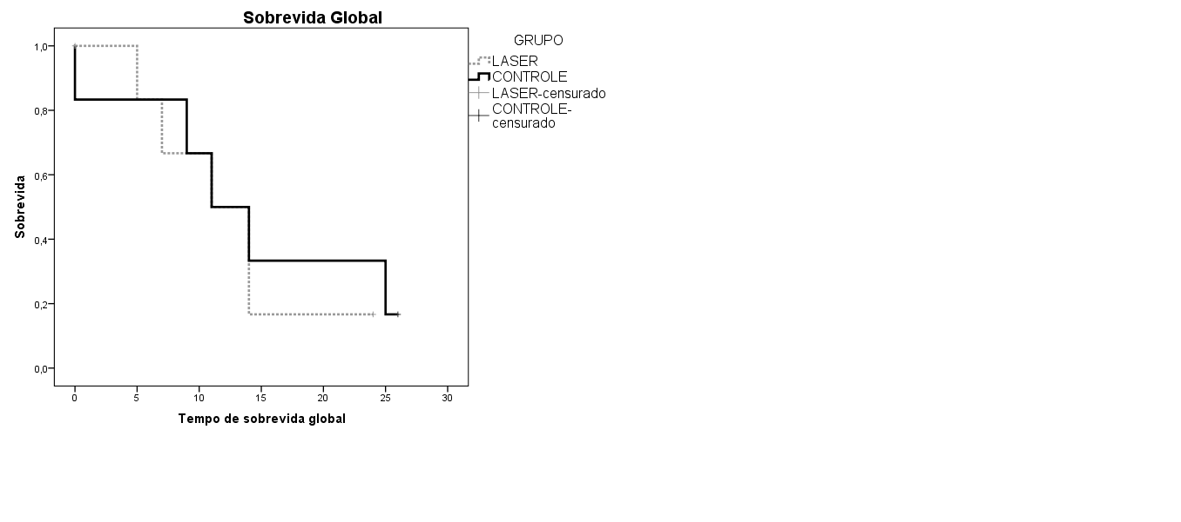
Figura 1. Sobrevida Global dos grupos Laser e Controle
p = 0,730
Fonte: os autores

DISCUSSÃO

No presente estudo demonstramos que a sobrevida global em pacientes que realizaram a terapia de fotobiomodulação, para o tratamento e controle dos graus graves de mucosite oral, é semelhante à sobrevida global dos pacientes que não a realizaram.
Em estudo realizado por De Pauli Paglioni et al. (2019b) foi demonstrado que a FBM não influencia a recorrência do tumor ou o aparecimento de um segundo tumor primário. Foi observado ainda que a FBM possibilitou o cumprimento dos regimes do tratamento do câncer, melhorando também a qualidade de vida do paciente. Corroborando nossos achados, não encontramos diferenças estatisticamente significantes em relação ao tempo de sobrevida dos pacientes que foram submetidos à FBM e pacientes que não foram.
De maneira semelhante, Brandão et al. (2018) sugerem que a FBM não tem capacidade de estimular a mutagênese em células tumorais adormecidas, não tendo influência, então, na recorrência do tumor ou no aparecimento de um novo primário. No presente estudo, não investigamos a sobrevida livre de recorrência do tumor, esse fator será objeto de estudos futuros.
Antunes et al (2017) demonstraram que a FBM influenciou positivamente a sobrevida dos pacientes com câncer de cabeça e pescoço. Foi demonstrado uma maior de sobrevida global, sobrevida livre de doença e sobrevida livre de progressão no grupo que recebeu a FBM quando comparado ao grupo placebo. Além disso, os pacientes submetidos a FBM conseguiram completar o tratamento oncológico sem interrupções, quando comparado ao grupo placebo.
É importante ressaltar que as interrupções na radioterapia possibilitam progressão tumoral e impactam negativamente na chance de cura do paciente. Dessa maneira, a interrupção deve ser evitada e a FBM consiste em uma ferramenta com esse intuito (MARTINS et al., 2020; MORAIS et al., 2020, ANTUNES et al., 2017).
Neste estudo, contamos com um número reduzido de participantes e tempo de acompanhamento pequeno, o que foi uma limitação influenciando nossos resultados. No entanto, não foram encontradas evidências de que a FBM impacte negativamente na sobrevida dos participantes, o que reflete o potencial de não causar prejuízos ao paciente com câncer de cabeça e pescoço. Assim, sugerimos estudos com maior tempo de acompanhamento e com a inclusão de um número maior de participantes, com foco na análise de sobrevida e na segurança da FBM.
O presente achado do estudo permite sugerir que o uso da FBM é seguro e não interfere na sobrevida global dos pacientes com câncer de cabeça e pescoço. O uso da FBM está relacionado com melhor sobrevida, menor número de interrupções e menores custos relacionados ao tratamento do câncer de cabeça e pescoço (MARTINS et al., 2020; MORAIS et al., 2020), nesse sentido sugerimos que a FBM seja utilizado para a prevenção e controle dos efeitos colaterais da RT.

CONCLUSÃO

Nossos resultados sugerem que a FBM não influencia significativamente na sobrevida dos pacientes com CCP tratados com RT, já que não houve diferenças estatisticamente significantes na sobrevida global dos pacientes.

REFERÊNCIAS

ANTUNES, H.S. Long-term survival of a randomized phase III trial of head and neck cancer patients receiving concurrent chemoradiation therapy with or without low-level laser therapy (LLLT) to prevent oral mucositis. Oral Oncol, v.71, p. 11-15, 2017.

BOSE, S. et al. Global, regional, and national disability-adjusted life years(DALYs) for 306 diseases and injuries and healthy life expectancy (HALE) for 188 countries, 1990–2013: quantifying the epidemiological transition. Lancet, v. 386, n.10009, pg. 2145-91, 2015.

BRANDÃO, T.B. et al. Locally advanced oral squamous cell carcinoma patients treated with photobiomodulation for prevention of oral mucositis: retrospective outcomes and safety analyses. Support Care Cancer, v. 26, n. 7, p. 2417-2423, 2018.

BROWMAN, G.P. et al. Choosing a concomitant chemotherapy and radiotherapy regimen for squamous cell head and neck cancer: a systematic review of the published literature with subgroup analysis. Head Neck, v. 23, n. 7, pg. 579-89, 2001.

CARVALHO, C.G ; MEDEIROS-FILHO, J.B ; FERREIRA, M,C. Guide for health professionals addressing oral care for individuals in oncological treatment based on scientific evidence. Support Care Cancer, v. 26, n. 8, pg. 2651-2661, 2018.

DE PAULI PAGLIONI, et al. Is photobiomodulation therapy effective in reducing pain caused by toxicities related to head and neck cancer treatment? A systematic review. Support Care Cancer ; v. 27, n. 11, p. 4043-4054, 2019 .

DE PAULI PAGLIONI, M. et al. Tumor safety and side effects of photobiomodulation therapy used for prevention and management of cancer treatment toxicities. A systematic review. Oral Oncol, v. 93, p. 21-28, 2019.

DUVVURI ,U ; MYERS, J.N. Cancer of the head and neck is the sixth most common cancer worldwide. Curr Probl Surg, v. 46, n. 2, pg. 114-7, 2009.
dysfunctions, dental caries, periodontal disease, and osteoradionecrosis. Cancer Med, v. 6, n. 12, pg. 2918-2931, 2017.

EPSTEIN, J. B; BARASCH, A. Oral and Dental Health in Head and Neck Cancer Patients. Multidisciplinary Care of the Head and Neck Cancer Patient, pg. 43-57, 2018.

GENOT-KLASTERSKY, M.T. et al. Retrospective evaluation of the safety of low-level laser therapy/photobiomodulation in patients with head/neck cancer. Support Care Cancer, 2019.

GONZÁLEZ-ARRIAGADA, W.A . Efficacy of low-level laser therapy as an auxiliary tool for management of acute side effects of head and neck radiotherapy. Journal of Cosmetic and Laser Therapy , v. 20, n. 2, 2018.

HALL, E.J.. Molecular biology in radiation therapy: the potential impact of recombinant technology on clinical practice. Int J Radiat Oncol Biol Phys, v. 30, n. 5, pg. 1019-28, 1994.

INSTITUTO NACIONAL DO CANCER JOSE ALENCAR GOMES DA SILVA. Estimativa 2020: Incidência do câncer no Brasil. Rio de Janeiro: INCA, 2019.

JHAM,B.C; DA SILVA FREIRE, A.R. Oral Complications of Radiotherapy in the Head and Neck. Braz J Otorhinolaryngol ,v. 72,n. 5, pg. 704-8, 2006.

KOWALSKI, L.P.; BRETANI, M.M.; COELHO, F.R.G. Bases da Oncologia. São Paulo: Tecmed, 2003.
KUBOTA, K. et al. Professional oral health care reduces oral mucositis pain in patients treated by superselective intra-arterial chemotherapy concurrent with radiotherapy for oral cancer. Support Care Cancer, v. 23, n. 11, pg. 3323-9, 2015.

MARÍN-CONDE, F. et al . Photobiomodulation with low level laser therapy reduces oral mucositis caused by head and neck radio chemotherapy: prospective randomized controlled trial. International Journal of Oral and Maxillofacial Surgery , v.48, n . 7, p. 917-923, 2019.

MARTINS, A. F. L; et al. Cost-effectiveness randomized clinical trial on the effect of photobiomodulation therapy for prevention of radiotherapy-induced severe oral mucositis in a Brazilian cancer hospital setting. Supportive Care in Cancer, 2020.

MORAIS, M. O. et al. A prospective study on oral adverse effects in head and neck cancer patients submitted to a preventive oral care protocol. Supportive Care in Cancer, v. 28, n.9, pg. 4263-4273, 2020.

MORAIS, M.O. et al. The effect of preventive oral care on treatment outcomes of a cohort of oral cancer patients. Support Care Cancer, v. 24, n. 4, p.1663-70, 2016.

OTON-LEITE, A.F. et al. Effect of low level laser therapy in the reduction of oral complications in patients with cancer of the head and neck submitted to radiotherapy. Spec Care Dentist, v. 33, n. 6, p. 294-300, 2013.

SONIS, S.T. et al. Could the Biological Robustness of Low Level Laser Therapy (Photobiomodulation) Impact Its Use in the Management of Mucositis in Head and Neck Cancer Patients. Oral Oncol, v. 54, pg. 7-14, 2016.

TOLENTINO, E.DE. S. et al. Oral Adverse Effects of Head and Neck Radiotherapy: Literature Review and Suggestion of a Clinical Oral Care Guideline for Irradiated Patients. J Appl Oral Sci, v. 19, n. 5, pg. 448-54, 2011.

WARNAKULASURIYA, S. Global Epidemiology of Oral and Oropharyngeal Cancer. Oral Oncol, v. 45, n. 4-5, pg. 309-16, 2009.

ANEXO A – APROVAÇÃO DO COMITÊ DE ÉTICA EM PESQUISA DA UNIVERSIDADE FEDERAL DE GOIÁS.
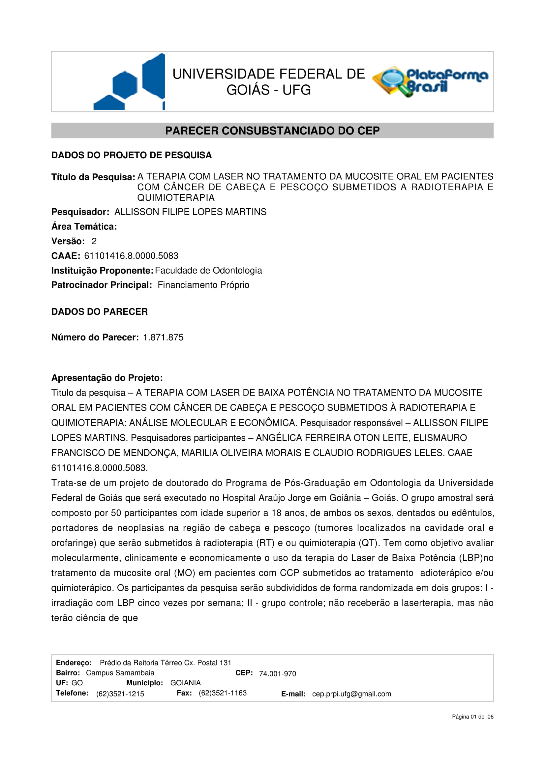
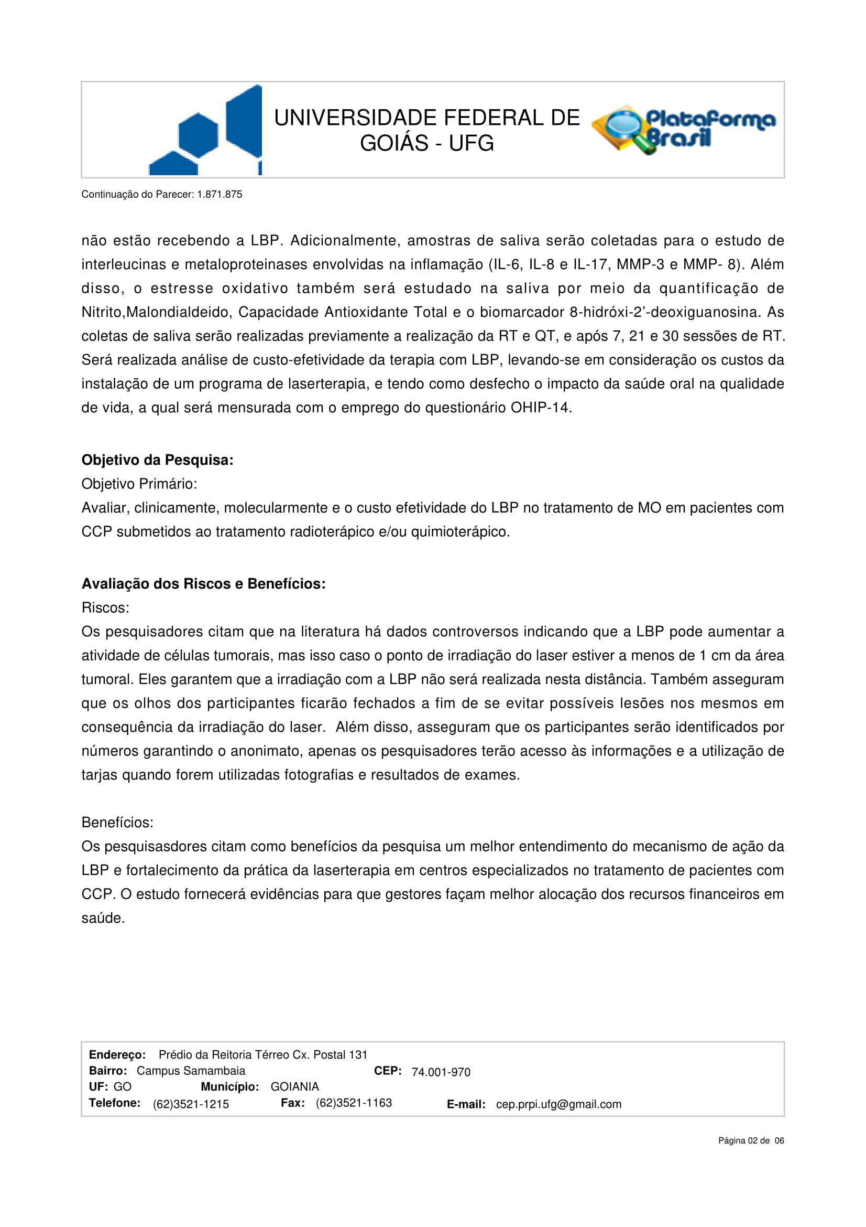
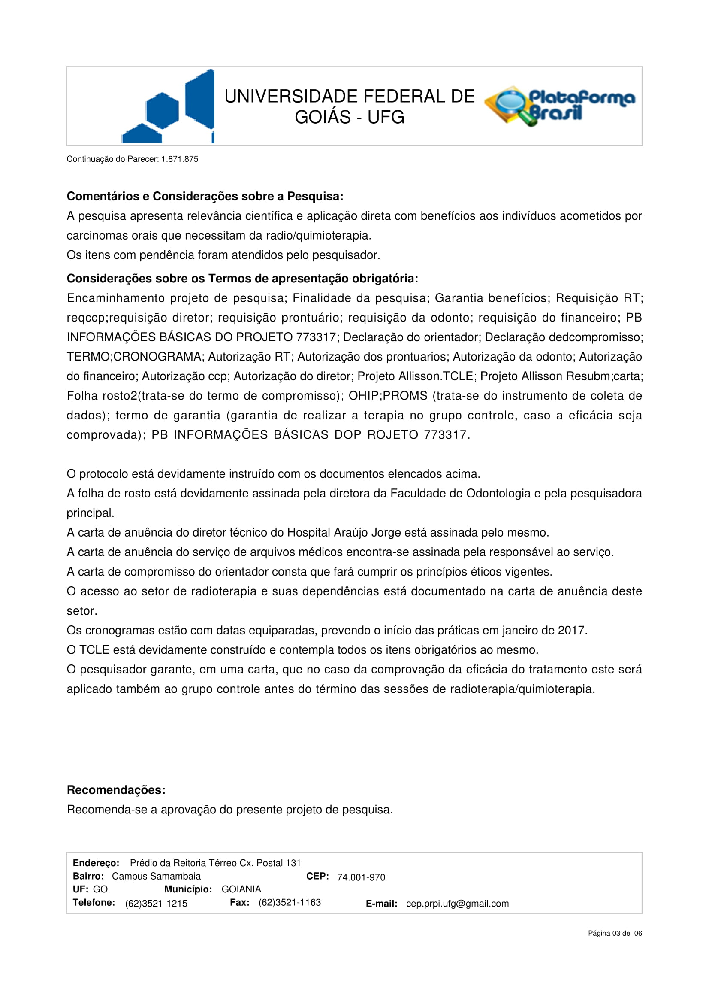
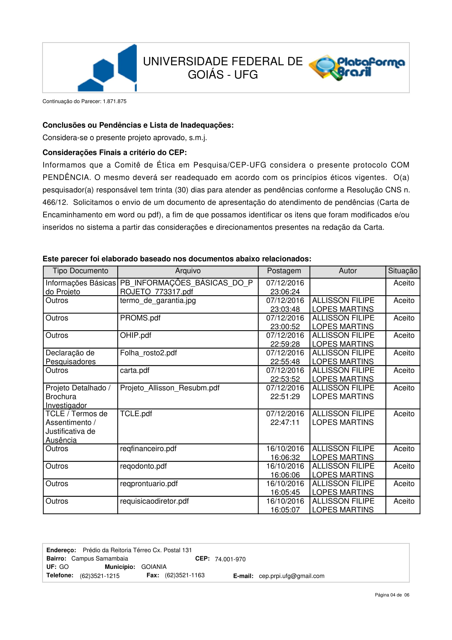
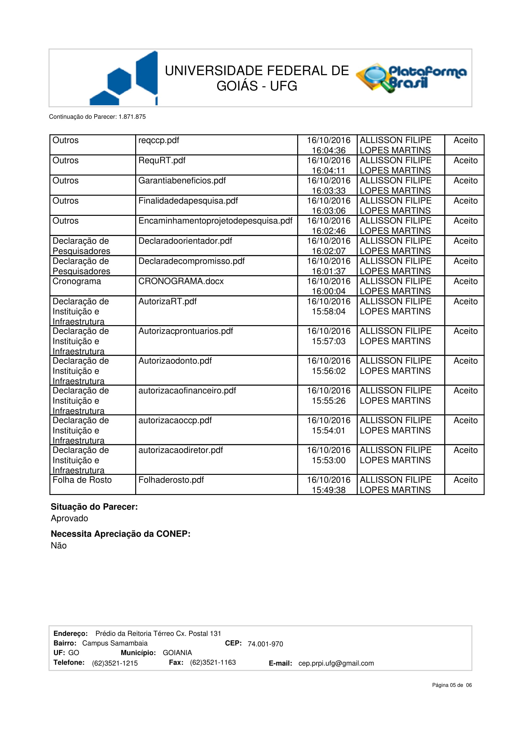
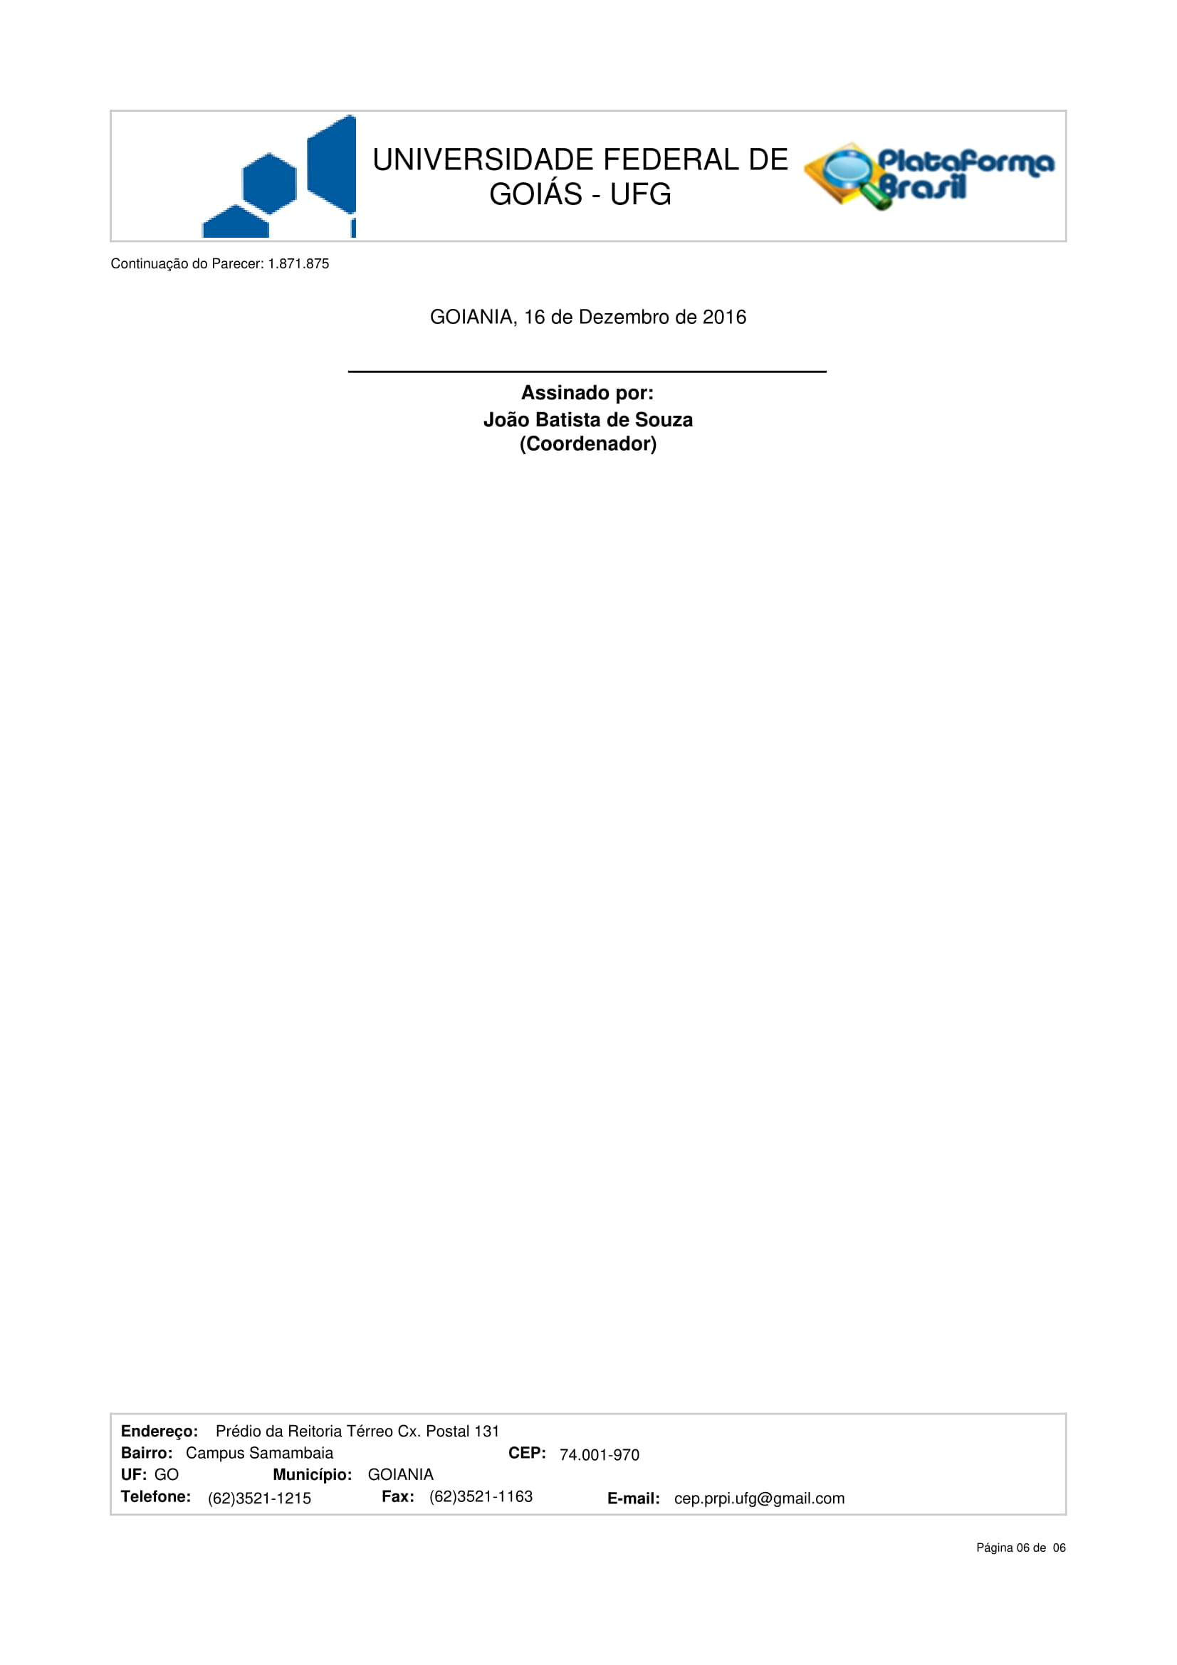

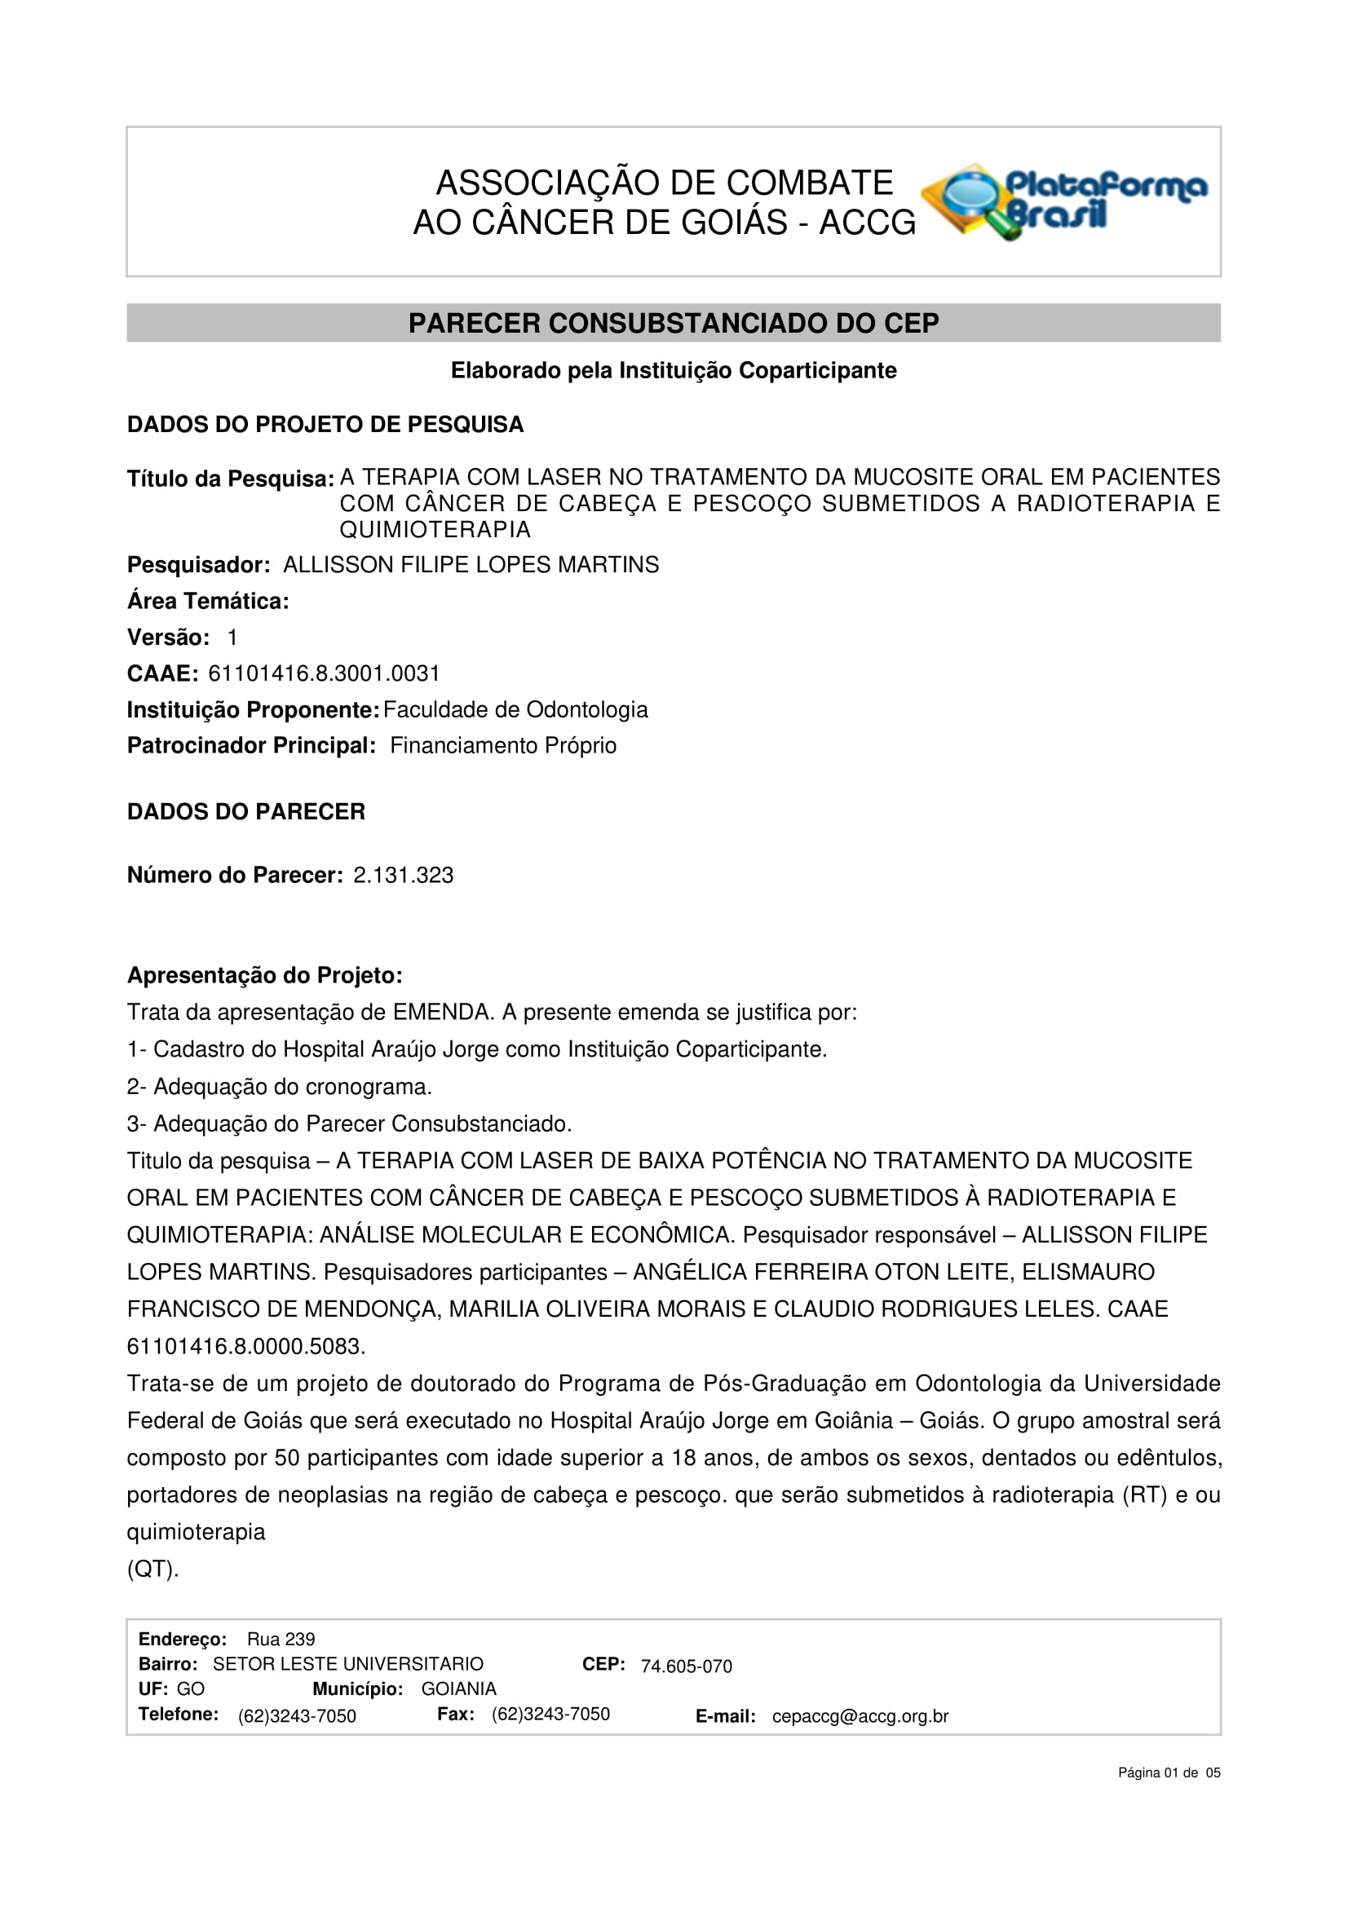
ANEXO B – APROVAÇÃO DO COMITÊ DE ÉTICA EM PESQUISA DO HOSPITAL ARAÚJO JORGE.
